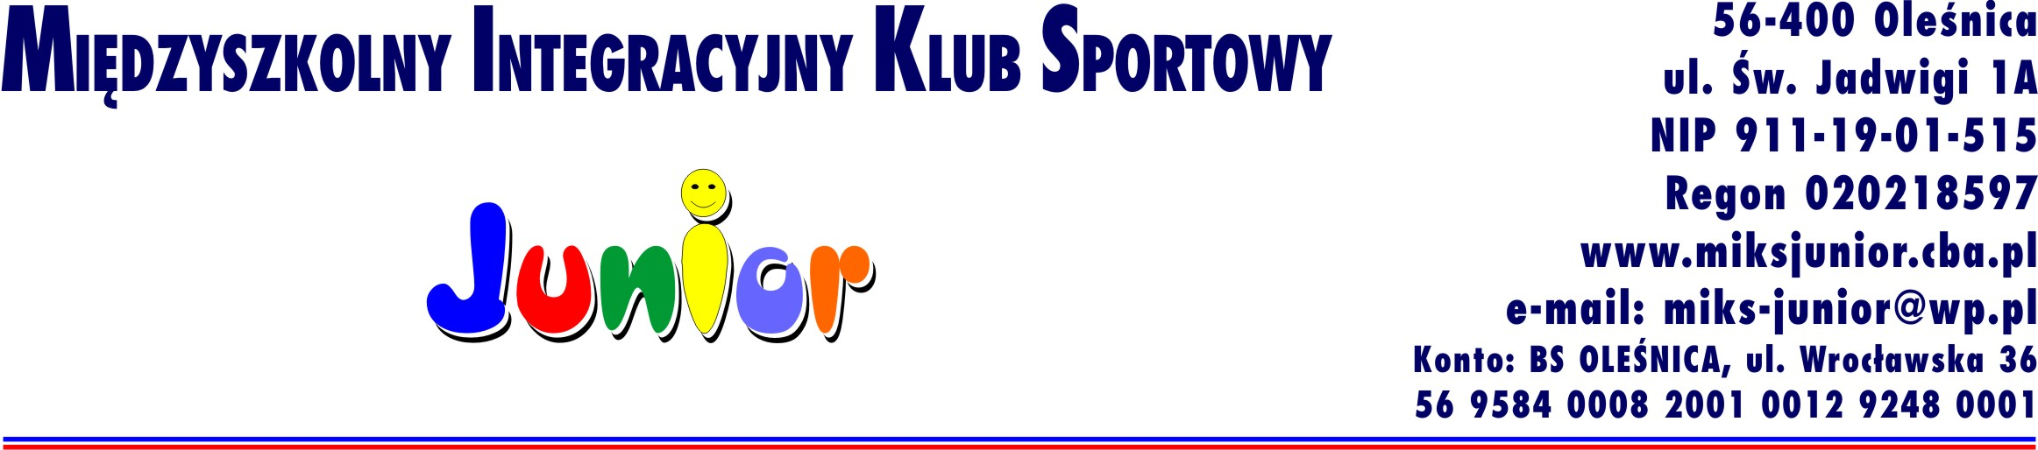

Koszykarskie Mistrzostwa

W mini koszykówce Dwójka jest najlepsza

Dnia 13 i 14 listopada 2013r odbyły się mistrzostwa Oleśnicy szkół podstawowych w mini piłce koszykowej dziewcząt i chłopców. Głównym organizatorem imprezy był MIKS „Junior” w Oleśnicy. Zawody zostały rozegrane w SP 2. Do zawodów zgłosiły się po trzy drużyny dziewcząt i chłopców, grając systemem „każdy z każdym”. Reprezentacje szkół składały się maksymalnie z 12 zawodników
z rocznika 2001 i młodszych.. Mecze były rozgrywane po pięciu zawodników. W pierwszej i drugiej
kwarcie grają inne piątki, natomiast w pozostałych dwóch kwartach dowolni zawodnicy. Grano cztery kwarty po 6 minut każda. Trener mógł poprosić o 1 czas w każdej kwarcie. Obowiązywał przepis 3 sekund, przepis 5 sekund, przepis połowy, o przewinieniach technicznych dla zawodników i trenerów decydował sędzia zgodnie z przepisami PZKosz.

Wyniki rozgrywek dziewcząt:

- SP 2 – SP 4 58:4
- SP 6 – SP 4 38:22
- SP 2 – SP 6 40:20

Klasyfikacja końcowa:

1 miejsce – SP 2 4 98:24 op. Mariusz Krawczykowski
2 miejsce – SP 6 2 58:62 op. Iwona Kamińska
3 miejsce – SP 4 0 26:96 op. Marta Kowalska

Wyniki rozgrywek chłopców:

- SP 4 – SP 6 6:18
- SP 4 – SP 2 46:14
- SP 2 – SP 6 52:10

Klasyfikacja końcowa:

1 miejsce – SP 2 4 98:24 op. Mariusz Krawczykowski
2 miejsce - SP 6 2 28:58 op. Robert Banasik
3 miejsce - SP 4 0 20:64 op. Jarosław Janeczek

Najlepszą zawodniczką mistrzostw została wybrana Maja Patyk z SP 2, a najlepszym zawodnikiem mistrzostw został wybrany Kamil Kotlarz również z SP 2. Dwie najlepsze drużyny uzyskały awans do zawodów powiatowych, które odbędą się 27-28.11.2013r w SP2 w Oleśnicy o godz. 10:00.
Wszystkie zespoły otrzymały pamiątkowe medale i dyplomy. Impreza była dofinansowana z budżetu Miasta Oleśnicy. Naszym drużynom życzymy dalszych awansów.

Składy awansujących drużyn:

SP 2 dz. (M. Patyk, J. Klepacz, A. Głowienkowska, A. Palej, K. Skrzypczyńska, J. Szmajda, M. Chowańska, G. Dziwisz, S. Poprawa, A. Strycharczyk, M. Majkowska, N. Kozyra, J. Bednarska) – opiekun Mariusz Krawczykowski.

SP6 dz. ( A. Królik, W. Wika, O. Nawrot, W. Pierzga, A. Wajdel, A. Gugulska, J. Galik, O. Janus, O. Nowakowska, N. Dolata, K. Kużbińska, A. Huczyńska) – opiekun Iwona Kamińska.

SP 2 chł. ( T. Grodzicki, M. Leja, K. Owczarz, K. Sobiela, K. Kotlarz, K. Jasiński, K. Kozyra, M. Łakomiec, E. Demidowicz, M. Zrywacz, J. Marczewski, E. Moździerz) – opiekun Mariusz Krawczykowski.

SP6 chł. ( P. Moskiewicz, M. Kwaśny, D. Krystek, K. Mika, M. Maligranda, D. Lipa, P. Ptak, M. Palma, I. Lenartowicz, J. Kuźbik, B. Rysztak, P. Cepuch) – opiekun Robert Banasik.

